LEARNING APPS : SELECTION DE RESSOURCES EN ANGLAIS DISPONIBLES SUR LE SITE
CO : compréhension orale / CE : compréhension écrite/ PE : production écrite
CO : CLOTHES (lexique)  Associer un son à son illustration  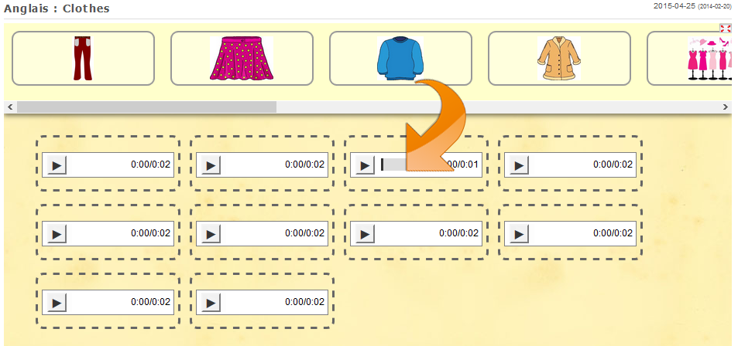  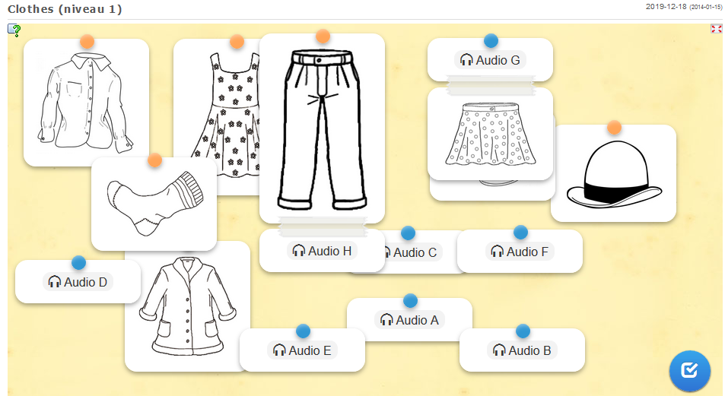  https://learningapps.org/623451  https://learningapps.org/609902 (level 2) | CO : CLOTHES AND COLOURS (CO)  Associer un fichier audio à l’étiquette correspondante.  + Structure syntaxique: He’s wearing…  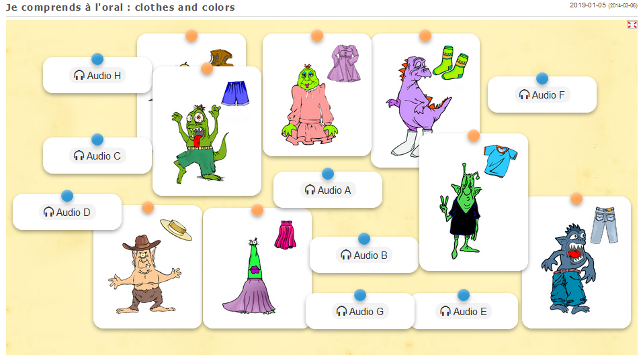
CLOTHES  Memory (fichier oral + mot écrit)  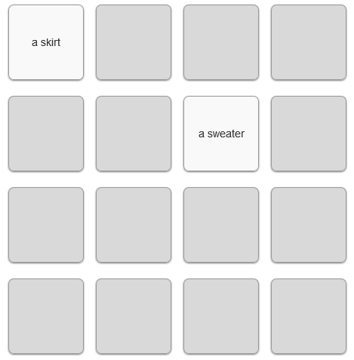  https://learningapps.org/1553595 | CLOTHES (CE)  Associer une image à l’étiquette mot correspondante  https://learningapps.org/2985663  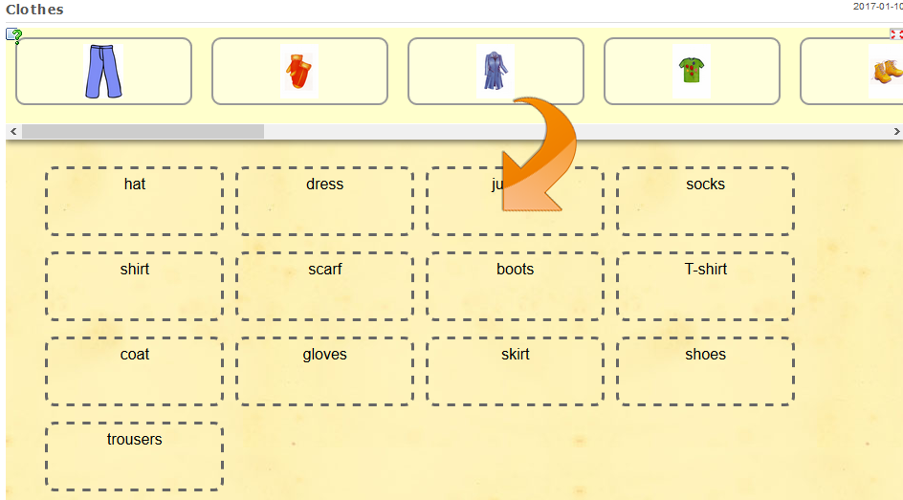  Même activité avec un nombre de mots plus restreint :  https://learningapps.org/1502907
CLOTHES  Production écrite : écrire le mot corresopndant à l’illustration  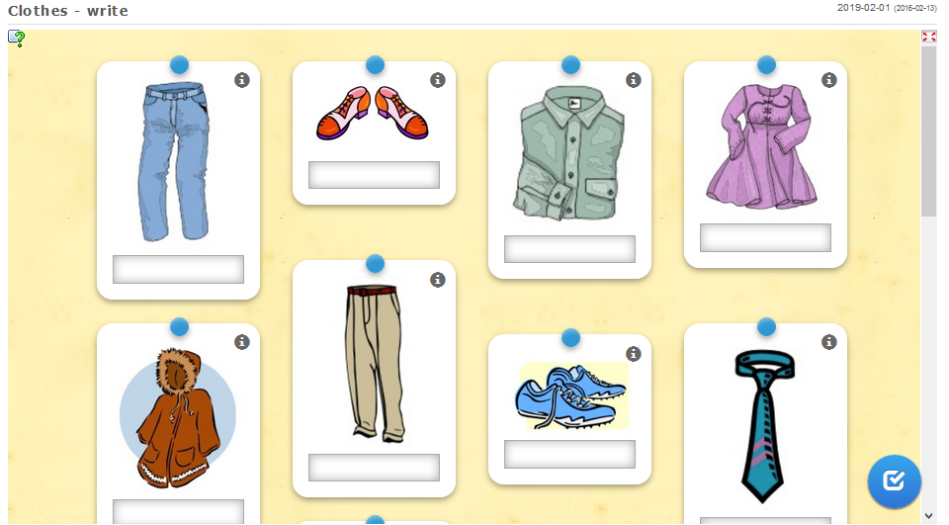 | WHAT’S THE WEATHER LIKE TODAY ?  Compréhension écrite  https://learningapps.org/3183578  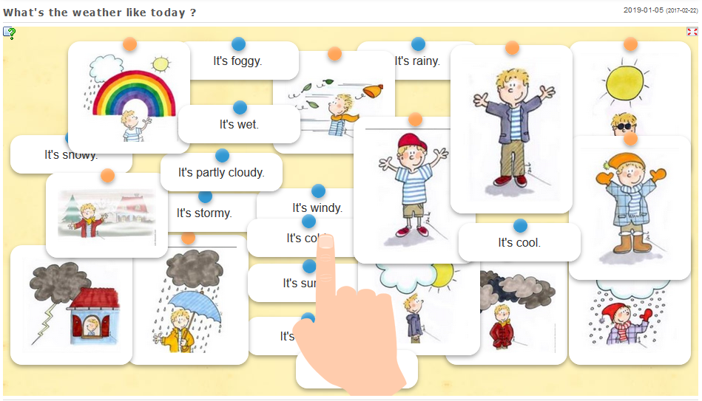
BREAKFAST  Compréhension orale :  https://learningapps.org/1182482  Compréhension écrite :  https://learningapps.org/3190619  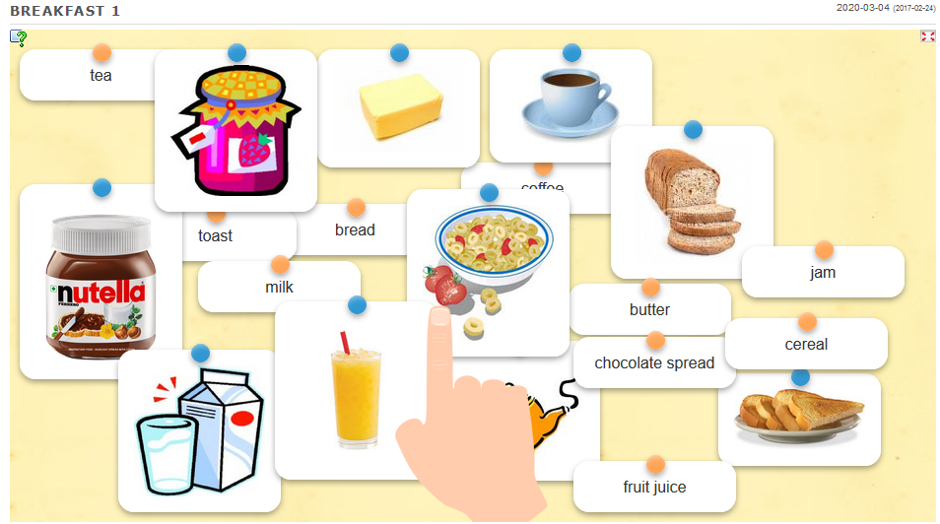 | FEELINGS (CO)  Pair work  https://learningapps.org/1458247  https://learningapps.org/714498  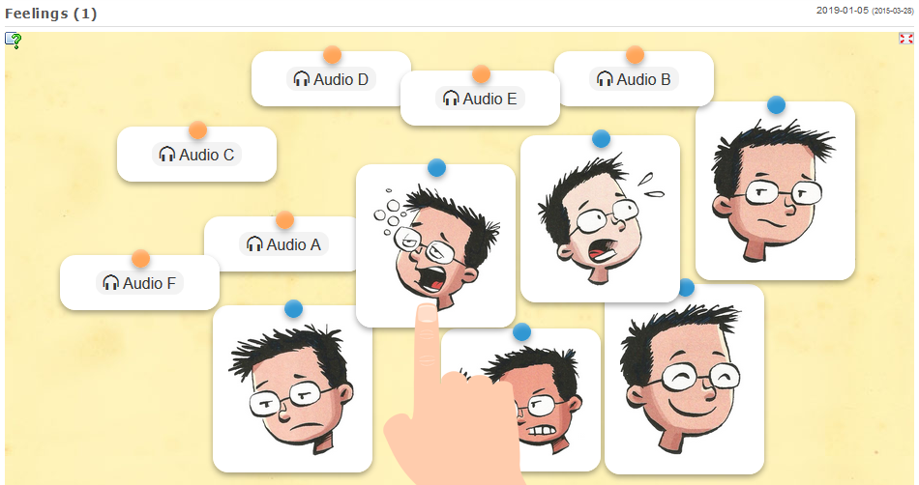
Introduce myself  https://learningapps.org/1705977  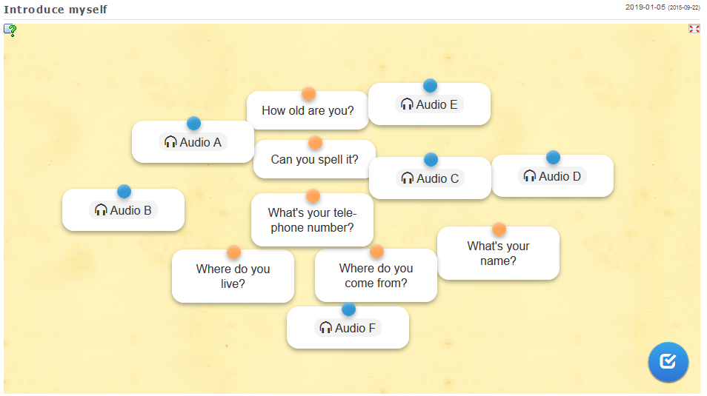 | What’s the weather like today ?  https://learningapps.org/921448  Compréhension orale  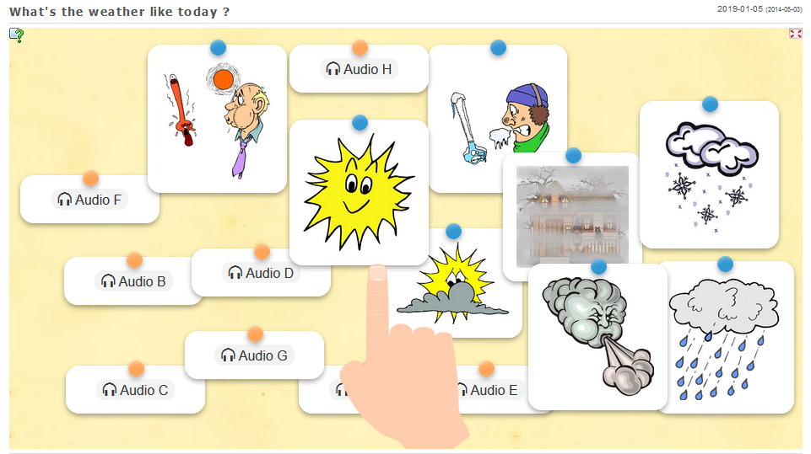
Days of the week : Listen and match (CO/ CE)  https://learningapps.org/728691  Associer le mot écrit au mot entendu  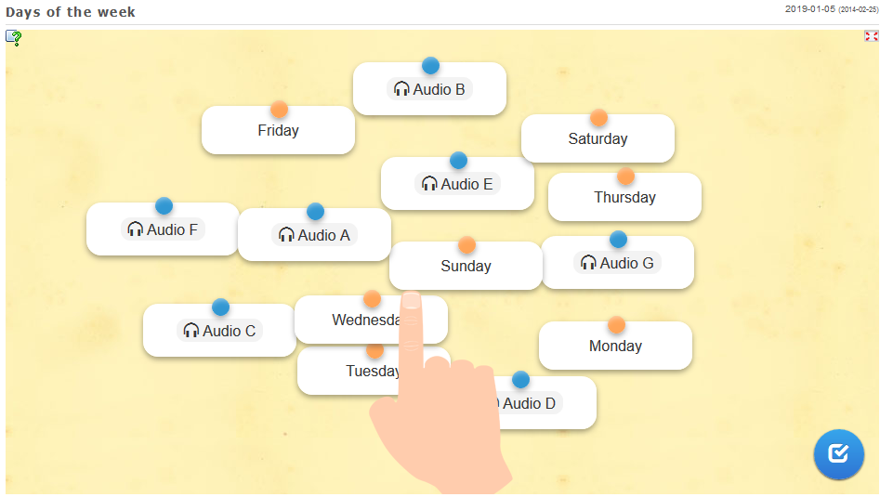  https://learningapps.org/1633560  https://learningapps.org/1302541 | How are you ? (CO)  https://learningapps.org/1701319  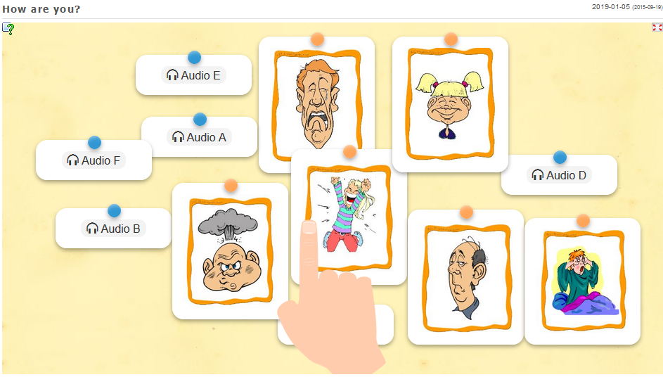
What colour is.. ? (Révision à partir d’une chanson)
https://learningapps.org/58798
What colour is it ?
Structure syntaxique : This is
CO :https://learningapps.org/525148
CE : https://learningapps.org/2033178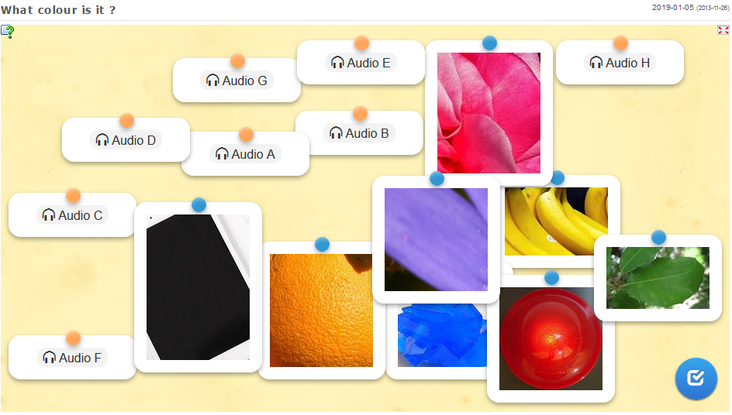

Body parts (pair game)  Compréhension orale  https://learningapps.org/1355782  https://learningapps.org/951123  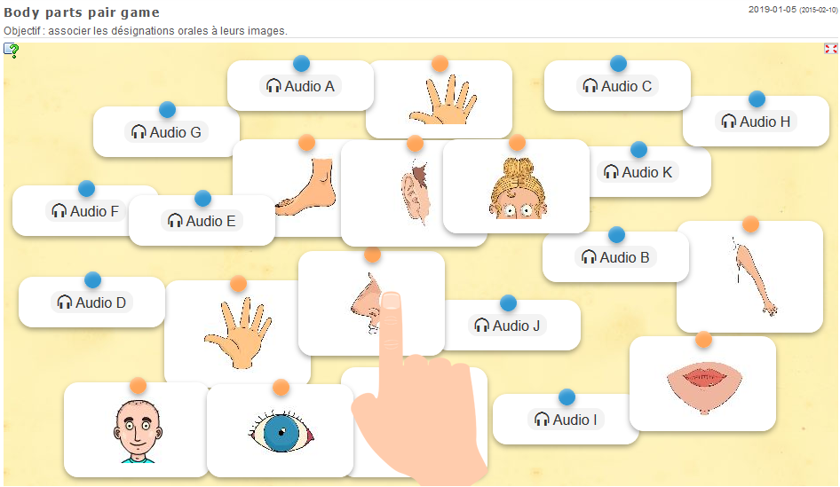 | PETS (pair work)  https://learningapps.org/1477617  https://learningapps.org/1477624  Animals  https://learningapps.org/1654937  Compréhension orale  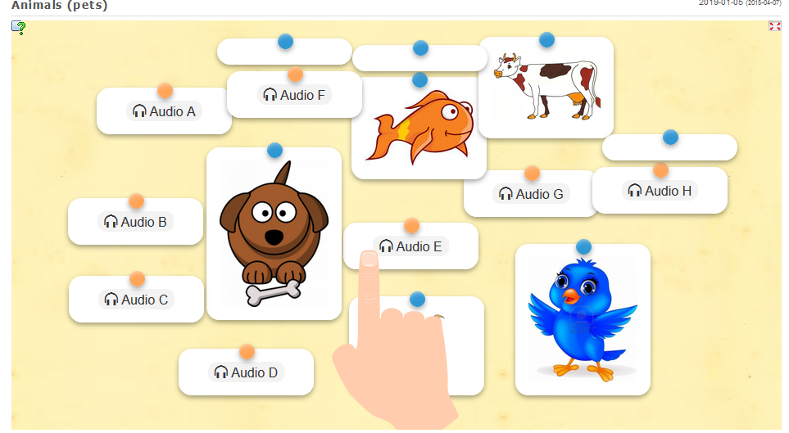
Where is the cat ? (prépositions)  https://learningapps.org/1497199  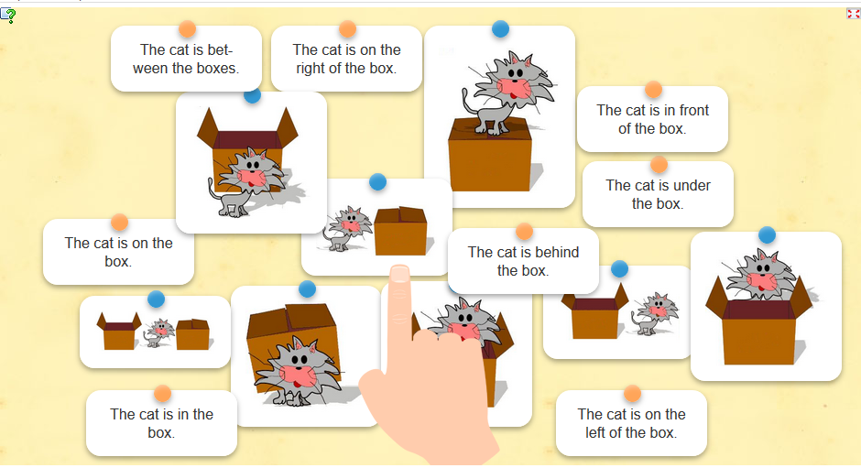 | What’s the time ? (level 1)  https://learningapps.org/959471  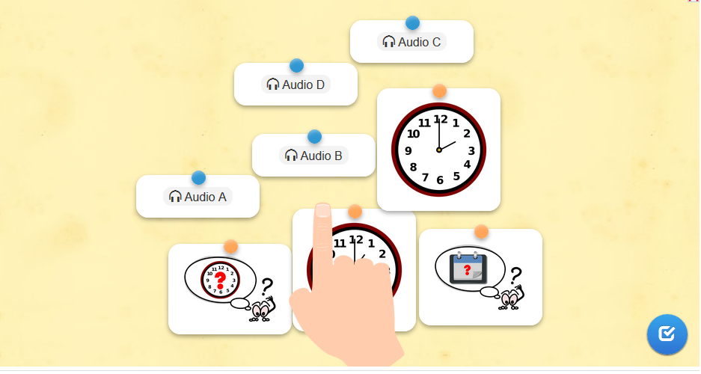
The time of the day  https://learningapps.org/32975  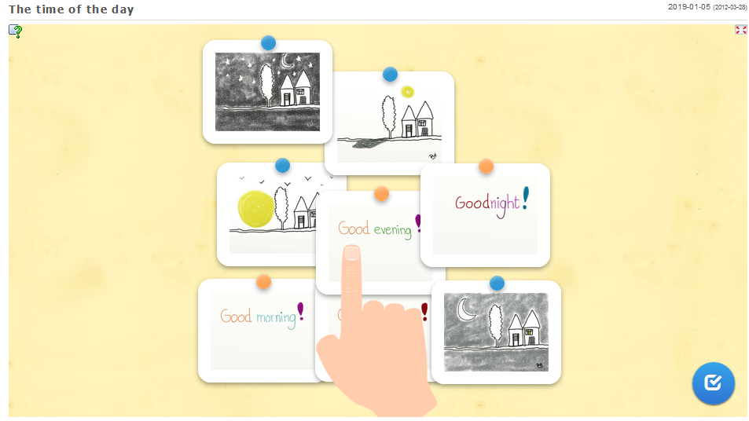 | What time is it ? (level 2)  https://learningapps.org/472462  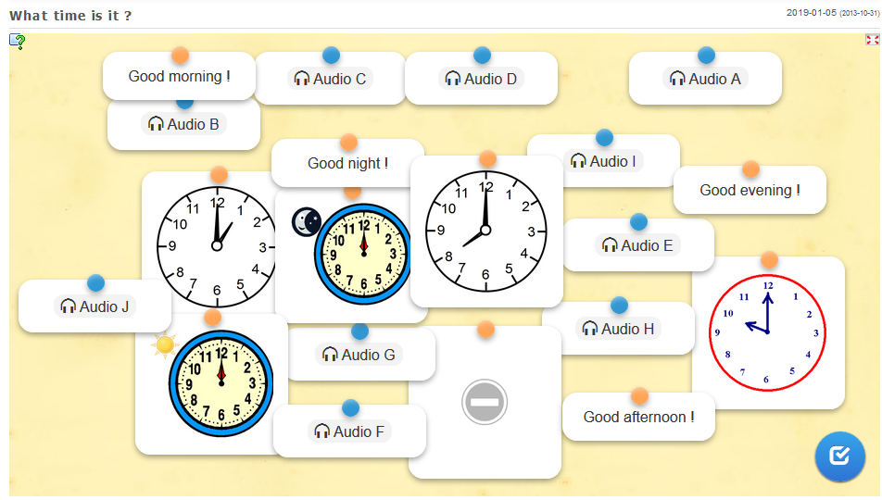
The house  https://learningapps.org/655657  My house  https://learningapps.org/694421  https://learningapps.org/546526  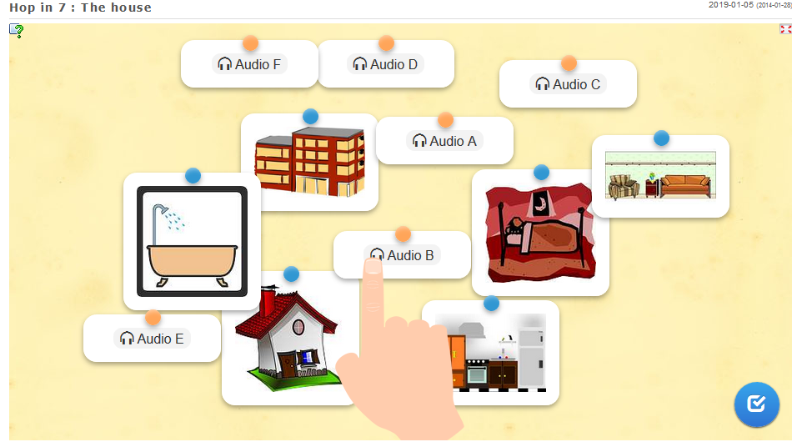 | Playing with the alphabet (CO / PE)  Savoir écrire un mot épelé  https://learningapps.org/1644084  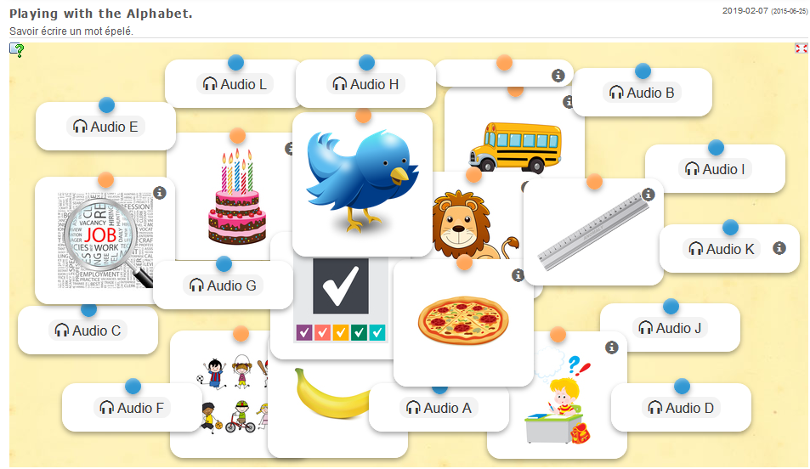
Body parts : listen and match ! (CO)  https://learningapps.org/1903687  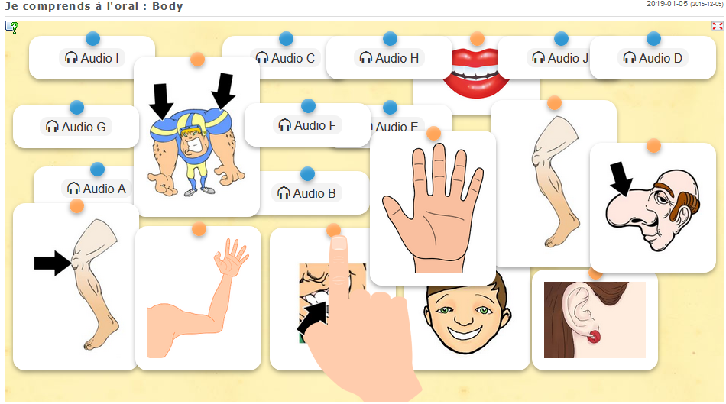 | Description (CO)  https://learningapps.org/909947  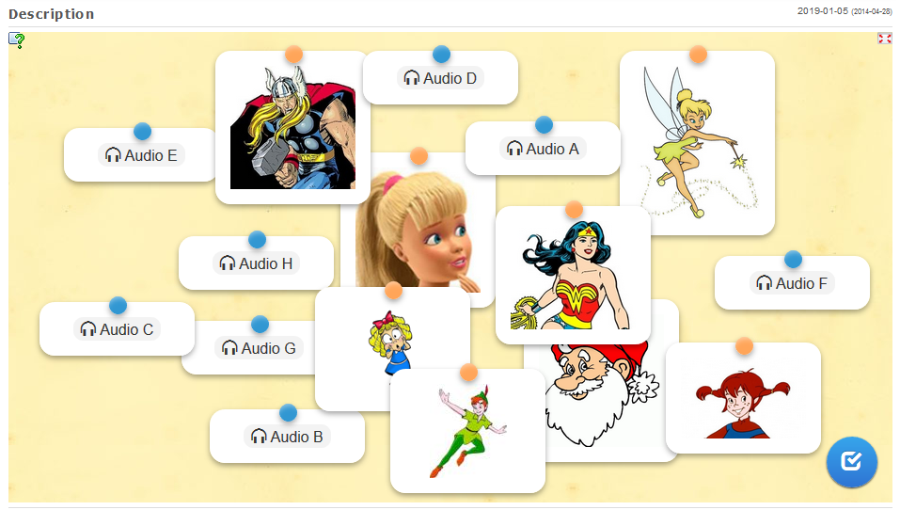
Hobbies (CO)  https://learningapps.org/1428102  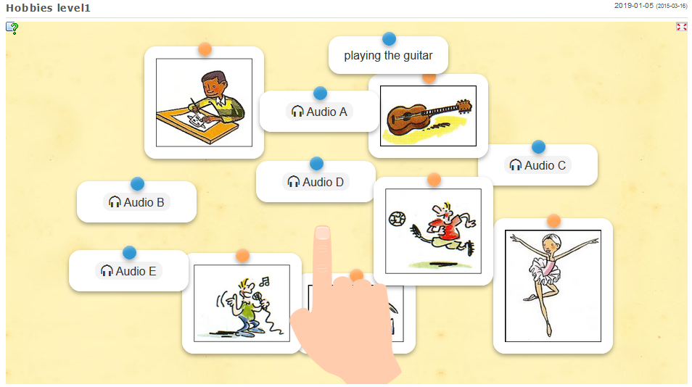 | Classroom English  https://learningapps.org/2545333  https://learningapps.org/1138620  https://learningapps.org/200336  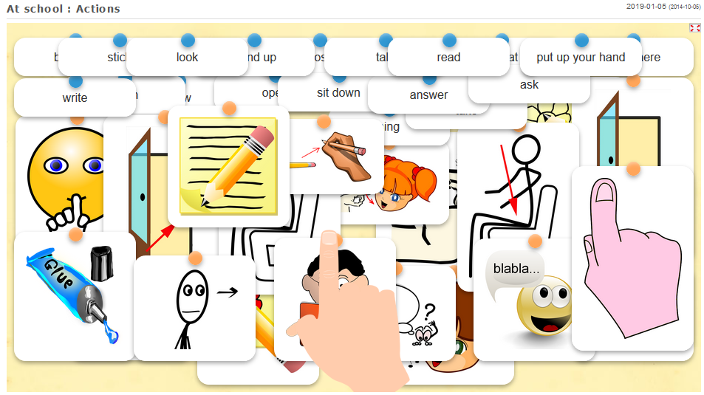
THE FACE : Listen and match ! (CO)  https://learningapps.org/1572054  Structure syntaxique : I have got  Associer une description orale à une illustration  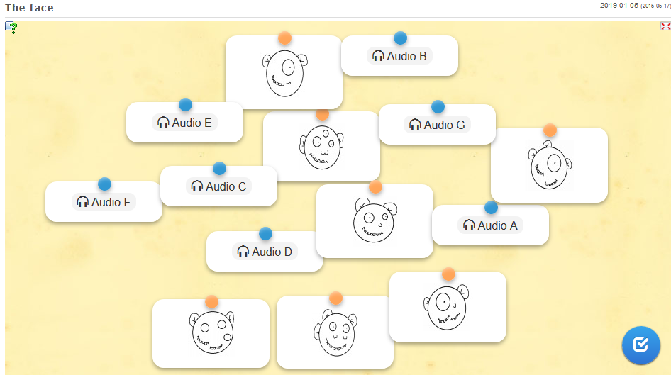 | FEELINGS (CO)  https://learningapps.org/2854980  Structure syntaxique : I’m…  Vocabulaire : happy/ sad/angry/sleepy/scared/ill/fine  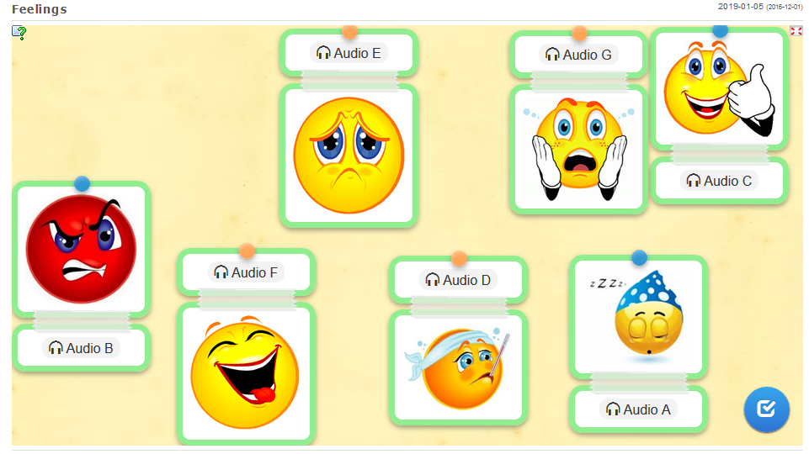
Where is Spot ? (CO)  https://learningapps.org/1487992  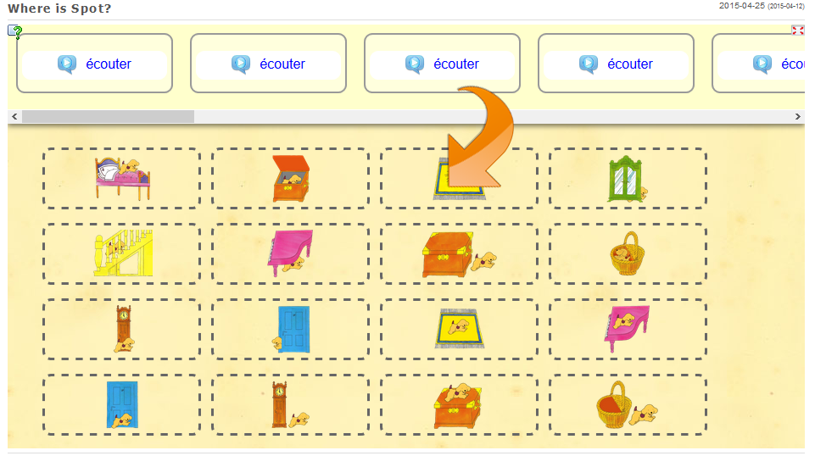  Where is it ?  https://learningapps.org/645336 | Numbers  0 à 10 : https://learningapps.org/146139  0 à 12 :  https://learningapps.org/1212040  https://learningapps.org/95099  0 à 20 :  https://learningapps.org/599823  https://learningapps.org/425935  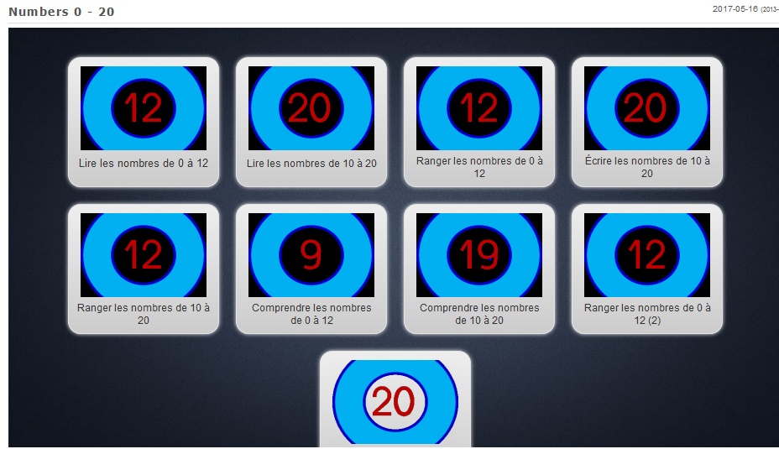
London Monuments (CO)  https://learningapps.org/1439771  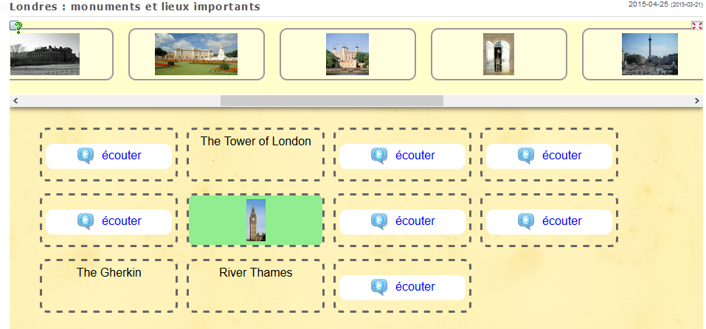 | Colours  Cycle 1 : https://learningapps.org/1470107  CO : associer l’audio à l’illustration  https://learningapps.org/774350  https://learningapps.org/416674  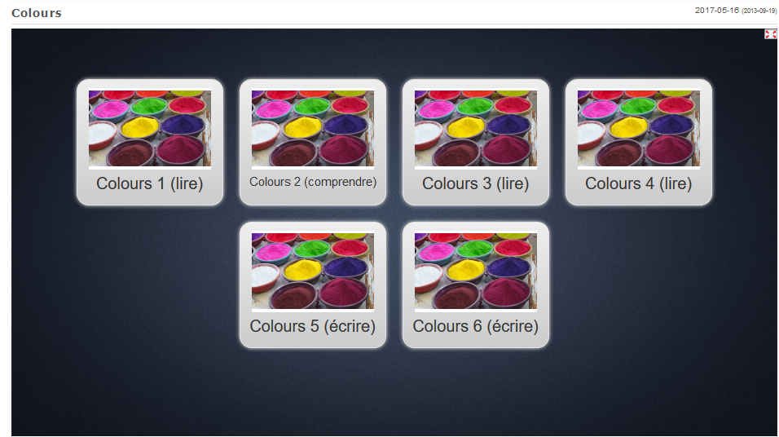
Where do you come from ?  https://learningapps.org/1633324 | What colour is.. ? (Révision à partir d’une chanson)  https://learningapps.org/58798  What colour is the cat ? The cat is..  https://learningapps.org/123873
What’s the date today ?  https://learningapps.org/1369998  Comprendre une date (oralisée en anglais) et l’écrire en français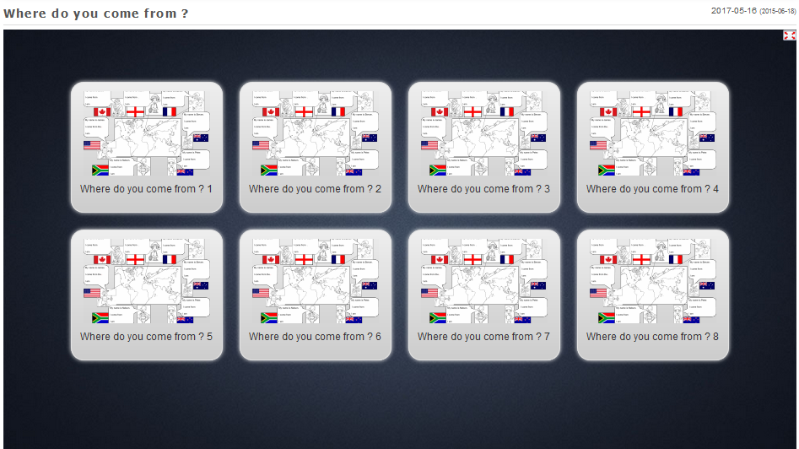  https://learningapps.org/1342157  Associer une date écrite en français à une date écrite en anglais | I like/ I don’t like  https://learningapps.org/1423490  I like/ I don’t like/ I love/ I hate  https://learningapps.org/737300
FEELINGs (Level 2)  How are you (CO)  https://learningapps.org/798552  How are you ?(CE)  https://learningapps.org/760411  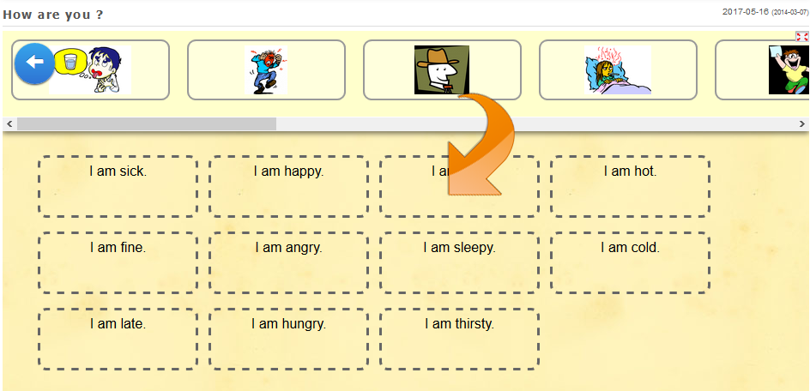 | Weather  https://learningapps.org/992639 (level 1)  https://learningapps.org/661057

Revoir les chiffres ?
La chanson « What’s your phone number ? » est très répétitive et laisse la parole aux élèves pour « combler les trous » :
https://kids.englishforschools.fr/vie_quotidienne_ressource/-/view/wsYYo8TT7j7F/content/quel-est-ton-numero-/10192
Au retour à l’école, pourquoi ne pas prévoir le rituel du numéro de téléphone ? (Contacter la circo si cela vous intéresse)
Voici un petit jeu (proposé par British Council) qui permettra de passer à l’écrit de manière ludique (CM)
https://kids.englishforschools.fr/vie_quotidienne_ressource/-/view/wsYYo8TT7j7F/content/les-chiffres-en-ballons/10192

Revoir les couleurs ? Ce petit jeu permet aux élèves :
1/ de cliquer sur une couleur et d’en entendre le mot
2/ d’écouter un mot couleur et de cliquer sur la couleur correspondante
Ici : https://kids.englishforschools.fr/vie_quotidienne_ressource/-/view/wsYYo8TT7j7F/content/de-toutes-les-couleu-1/10192

Road signs :
https://learningapps.org/1095431

